行知旅行 · 旅游业数智化转型行业分析报告
面向「旅行行程与异常协作」场景的行业证据与适用性判断
版本 V1.0 ｜ 编制日期 2026-10-23 ｜ 用途：为《旅行行程与异常协作》首期试点提供外部证据与口径参照

〇、分析结论
- 行业已从增量竞争转入人效竞争。2025 年国内出游人次同比 +16.2%、花费 +9.5%，中国旅游研究院对 2026 年的预测回落至人数 +6.0%、花费 +5.0%；同期旅行社数量仍 +8.88%。需求增速放缓而供给继续增加，单位单次履约的成本与差错率成为竞争焦点。
- 预订端数字化已高度成熟，履约端仍是空白：在线旅游交易规模约 2.86 万亿元，但行程执行与异常协同仍主要依靠电话、群消息与人工追账，这正是本项目的空白区（口径见 2.3）。
- “行程中断与改签”是被验证过的需求，但部署率低。GBTA 2026 调研中，89% 的差旅采购方关注该项自动化，实际已部署 AI 的项目仅约 14%——落差来自权限、口径与系统集成，而非模型能力。
- 主流厂商采用“AI 生成建议 + 人工确认 + 上下文交接”混合模式，而非全自动执行。这与本项目设定的“不自主退款、不自主改签、不承诺赔偿”边界一致，说明该边界属于行业共识而非过度保守。
- 行业趋势指向“互操作与标准协议优先于模型规模”。这支持项目当前的排序判断：先做主键关联与版本校验（REQ-3 前置），再做影响面推荐；顺序颠倒会让错误建议覆盖原记录。
对本期试点的一句话判断：切入“变更影响与通知闭环”方向正确、且具备「可拦截 + 可恢复」双重属性，属于低不可逆风险的高确定性切入点；建议维持“检测 + 提醒 + 通知闭环”的范围，不因行业热点扩大到自动执行。

一、行业概览：规模、结构与增长
本节数据统一采用 2025 年全年口径（文旅部公报于 2026 年 6 月发布），2026 年为预测值，用于判断投入产出测算的外部基准。
指标 | 2025 年 | 同比 | 2026 年预测 | 数据来源
国内居民出游人次 | 65.22 亿人次 | +16.2% | 69.49 亿人次（+6.0%） | 文旅部《2025 年文化和旅游发展统计公报》；中国旅游研究院预测
国内出游总花费 | 6.30 万亿元 | +9.5% | 6.68 万亿元（+5.0%） | 同上
人均单次花费 | 约 966 元 | — | — | 由人次与花费测算
旅行社法人数量 | 70,354 家 | +8.88% | — | 文旅部公报（2024 年末 64,616 家）
持证导游 | 72.11 万人 | — | 一线带团约 30–40 万人 | 行业统计汇总
在线旅游交易规模 | 约 2.86 万亿元 | — | — | 行业机构测算（口径见 2.3）
2025 年春节假期出行 | 出游 5.21 亿人次，收入 7,350 亿元 | — | — | 文旅部专项统计

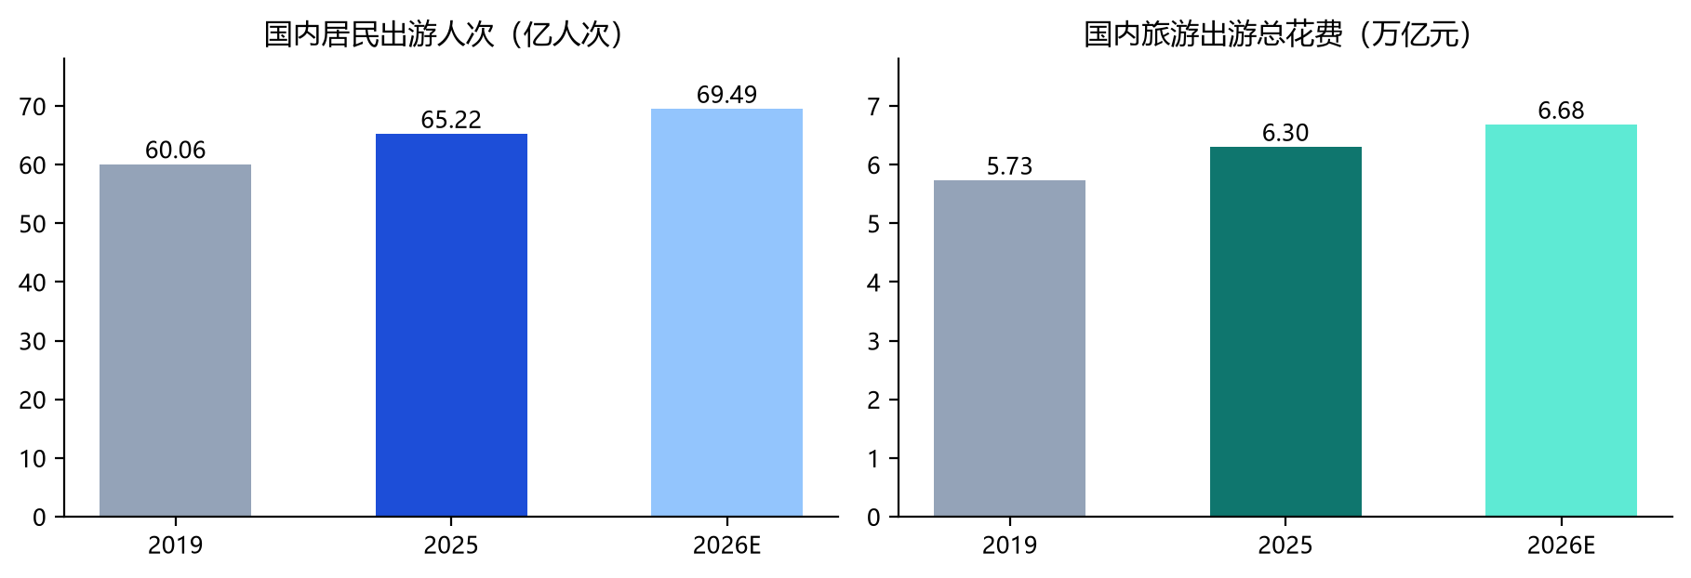
图 1 国内旅游规模：人次增速（+16.2%）显著高于花费增速（+9.5%），反映客单价承压、体验要求上升
二、结构性变化：需求侧与供给侧
2.1 需求侧：人次跑赢花费
- 人次 +16.2% 高于花费 +9.5%，说明增长更多由出行频次而非单价驱动，单次行程的收入缓冲更薄，一次服务失误的容忍度更低。
- 农村居民出游（+22.6%）反超城镇居民（+14.3%）；Z 世代依赖 OTA 与社交媒体规划行程，银发群体偏好康养旅居与定制服务——客群结构分化使“标准口径的一次性通知”更难奏效。
- 入境游 2025 年 15,450 万人次（+17.1%），多语种、多时区协同进一步抬高履约复杂度。
2.2 供给侧：单团协同成本居高
- 行知旅行现状：每月 90 个团，每团平均 7 家服务商（酒店、车队、餐饮、景区、领队等），核对一次变更约 45 分钟（证据 f12）。
- 这意味着一次变更在现状流程中被放大为约 7 次通知 + 7 次确认 + 若干次返工，任何一个环节“以发出代替确认”，都会在下游形成多版本时间。
- 旅行社数量仍以 +8.88% 增长，进入门槛低、中小机构持续涌入，价格竞争难以回避；差异化只能来自履约确定性与异常处理速度。
2.3 口径说明（重要）
在线旅游市场规模存在两套常见口径：宽口径（含全部线上交易，约 2.86 万亿元）与窄口径（仅核心在线旅游产品，约 1.5 万亿元、渗透率约 25.79%）。两者差异来自统计范围而非数据错误。本报告引用时一律标注机构与年份，且不将其作为项目验收基线。

三、技术趋势：从“应答式 AI”到“主动协调式智能体”
3.1 能力成熟度分层
能力层 | 成熟度 | 典型做法 | 对本项目的可用性
信息问答（FAQ、政策查询） | 高 | 知识库检索 + 大模型作答 | 可直接用，但不是本项目瓶颈
结构化解译（把消息关联到行程/订单） | 中高 | 主键关联 + 实体识别 + 版本校验 | 可直接用，对应 REQ-3
中断检测与影响面计算 | 中 | 对接航司/酒店/车队事件源，按主键推导受影响对象 | 可用，须配人工确认门（REQ-3 后半）
通知闭环与回执追踪 | 中 | 多渠道下发 + 回执状态机 + 超时升级 | 核心，对应 REQ-1
不可逆动作自动执行（退款/改签/赔偿） | 低且受控 | 多数平台保留人工审批 | 不建议进入本期范围

3.2 行业案例对照
厂商 / 机构 | 公开做法 | 可借鉴点 | 不可直接照搬处
SAP Concur + Amex GBT | 聊天式助手处理常见问询，并在需要时自动交接给真人顾问并带上下文 | 「带上下文的人工交接」正是 f44 要求的触发原因/接手人/确认时间 | 其底层为统一的 Complete 平台，本项目三系统尚未打通
Navan | AI 对航班/酒店/地面交通实时监控并主动联系旅客 | 主动监测替代被动等待，对应本项目 S07 无超时机制的痛点 | 面向单旅客商旅，不涉及多服务商并行确认
KAYAK for Business | 对话转人工时保留完整上下文，旅客无需重述 | 交接留痕的最小可用形态 | 未处理「对方确认资源可用」的二次校验
Expedia | AI 客服框架年处理超 1.43 亿次对话，逾 50% 无需人工介入 | 可用于设定人工介入率的参考区间 | To C 高流量场景，与多角色协同不可直接比较
IATA NDC / 多智能体协同实践 | 以标准协议解决跨航司、酒店、运输方的协同 | 印证「互操作优先于模型规模」 | 地面服务商缺少对等标准，需自建主键

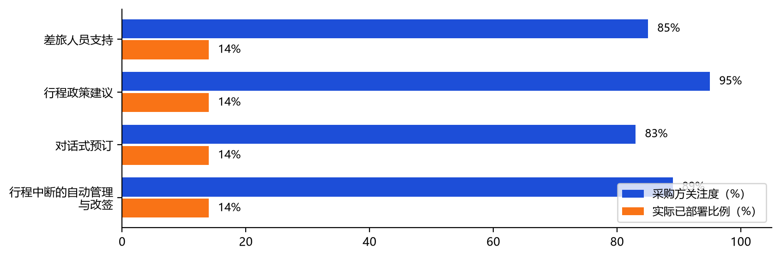
图 2 AI 在差旅/旅行场景的「关注度 vs 实际部署」落差（GBTA 2026 调研，实际部署比例按约 14% 的整体水平示意）
3.3 关键判断
- 需求已被验证、部署仍然稀缺，说明落地阻碍在系统集成、权限边界与完成口径，而非模型推理能力。这与访谈结论一致：f30/f31/f33 指向数据口径，而非算法。
- 「AI 建议 + 人工确认」是当前主流形态，采用该形态不会降低方案的行业先进性，反而降低合规与不可逆风险。
- 信任度在上升（信任 AI 处理简单差旅任务的比例由 2023 年 59% 升至 76%），为试点期的人工确认率留出改善空间。
四、适用性判断：行业做法能否落到行知旅行
行业做法 | 行知旅行现状（访谈证据） | 适用性 | 前置条件
实时中断监测（航变/房态） | 依赖组团社电话、群消息或人工发现（f01/f10） | 可用但有前提 | 先补事件源接入；在无 API 时以人工登记 + 版本校验兜底
统一状态视图 | CRM、行程表、供应商消息平台三系统分离，账号独立（f30） | 高 | 主键关联与版本校验先行（REQ-3）
回执才算完成 | 服务商按发出计、导游按确认资源可用计（f50） | 高，且是核心 | 由协调员与服务商联合确认口径草案（REQ-1）
带上下文的人工交接 | 说明留在便签与群消息，未随单据交接（f14） | 高 | 强制字段：触发原因、接手人、确认时间（REQ-2）
超时自动升级 | 仅写「已转交」，未明确下一责任人（f25） | 高 | 同步落实权限与授权口径（REQ-4）
自动化退改 | 一律人工，且不自主退款/改签/承诺赔偿（f52） | 不适用 | 越界，不可逆，本期不纳入

五、竞争与供应格局
阵营 | 代表 | 优势 | 对行知旅行的启示
OTA 平台型 | 携程、飞猪、同程 | 资源聚合与流量分发能力强 | 不自建渠道，重点放在履约协同
商旅 TMC | 中青旅、众信、岭南控股等上市旅企 | 服务流程标准化、大客户合规体系成熟 | 可借鉴其审批与授权矩阵设计
旅行社 SaaS / ERP | 各类行程与同业系统 | 贴近业务单据 | 优先复用现有三系统做集成，而非替换
通用协同 + AI | 企业协同平台与智能助手 | 部署快、成本低 | 适合做触达层，不适合做主数据口径

选型启示：本项目规模为月 90 团、7 家服务商/团，属中等复杂度。替换现有系统的收益不足以覆盖迁移风险；合理路径是「在现有三系统之上加一层统一口径的协同引擎」，这也与报价方案中的“系统集成 + 检测与通知引擎”两个模块划分一致。

六、对标指标参考区间
指标 | 行业参考区间 | 本项目目标 | 差异说明
请求自动化解决率（无需人工） | 50%+（To C 客服型） | 不设定该指标 | 本项目为多角色协同，含大量必须人工确认的动作
人工介入率 | 无公开统一基线 | 试点期按 100% 建议确认起步 | 先保证覆盖率与正确性，再谈自动化率
异常确认耗时 | 无公开统一基线 | 80 → 20 分钟（f00） | 以本方基线为准
行程变更通知遗漏率 | 无公开统一基线 | 14% → <2%（f00） | 以本方基线为准
关键变更确认覆盖率 | 无公开统一基线 | 100%（f02） | 先口径后自动化

行业公开数据多为 To C 客服或商旅差旅口径，不能直接作为本项目验收基线。验收口径必须由运营经理书面签发，并固定分母、排除规则与统计周期（REQ-5）。

七、对本项目的六条启示
编号 | 启示 | 对应候选需求
1 | 把“发出通知”改为“确认回执”作为完成口径，这是行业内被反复验证的有效抓手，也是本项目遗漏率 14% 的直接成因 | REQ-1（P0）
2 | 转人工必须结构化：触发原因、接手人、确认时间三项缺一不可，否则启用自动化后无法追责 | REQ-2（P0）
3 | 先修数据地基（主键与版本），再谈智能推荐；跳过该顺序会让错误建议污染原记录 | REQ-3（P1）
4 | 授权口径需要一页纸写清谁能看、谁能拍板，并在试点前完成签发与核验 | REQ-4（P1）
5 | 所有指标在试点前书面固定分母、排除规则与统计周期，避免以发送量代替完成量 | REQ-5（P1）
6 | 审计可重建是底线能力：保留业务编号、资料版本、事实引用、建议结果、人工改动与签核人 | REQ-6（P2）

八、数据来源与局限
- 文化和旅游部《2025 年文化和旅游发展统计公报》（2026-06-02 发布）及《2025 年国内居民出游数据情况》——用于规模、旅行社数量、人次与花费。
- 中国旅游研究院 2026 年度预测——用于 2026 年人次与花费预测值。
- GBTA 2026 调研、Skift 与 Navan《State of Corporate Travel and Expense》——用于 AI 关注度、部署率与信任度。
- 主要厂商（SAP Concur、Amex GBT、Navan、KAYAK for Business、Expedia）2026 年产品公告与行业媒体汇总——用于范式判断。
- 局限：上述资料以宏观统计与商旅场景为主，缺少「月 90 团、7 家服务商」量级的中小旅行社直接可比案例；且不同机构统计口径不一。因此本报告所有行业数据仅作方向性参照，项目验收仍以本方基线为准。
- 另需说明：作为项目输入的《业务需求发现报告》基于合成场景访谈，其需求均为待验证假设；本报告的行业证据用于补齐该报告的 Industry 来源缺口，不构成对需求假设的确认。

